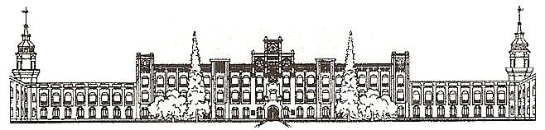

НАЦІОНАЛЬНИЙ ТЕХНІЧНИЙ УНІВЕРСИТЕТ УКРАЇНИ

«КИЇВСЬКИЙ ПОЛІТЕХНІЧНИЙ ІНСТИТУТ імені Ігоря Сікорського»

ФАКУЛЬТЕТ ПРИКЛАДНОЇ МАТЕМАТИКИ

**Лабораторна робота №4**

***з дисципліни «Системне програмне забезпечення»***

**«X Windows System»**

Виконав студент IV курсу

групи: КВ-11

ПІБ: Терентьєв Іван Дмитрович

Перевірив: ______________________

**Київ 2024**

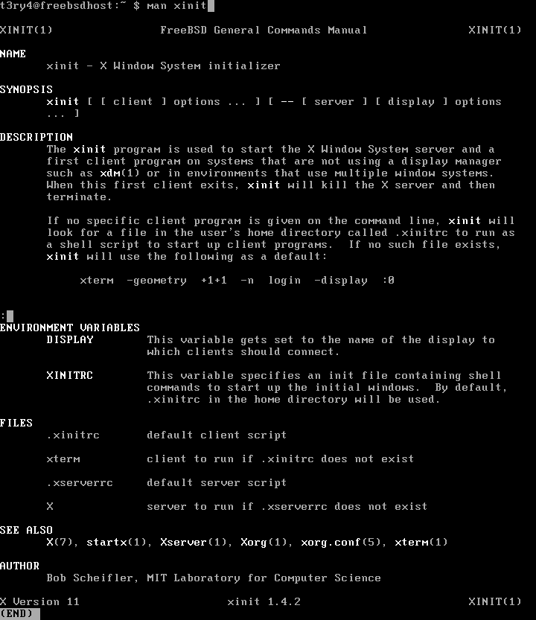

Рис. 1 – Використання команди man xinit. Відображення документації для запуску X Window System.

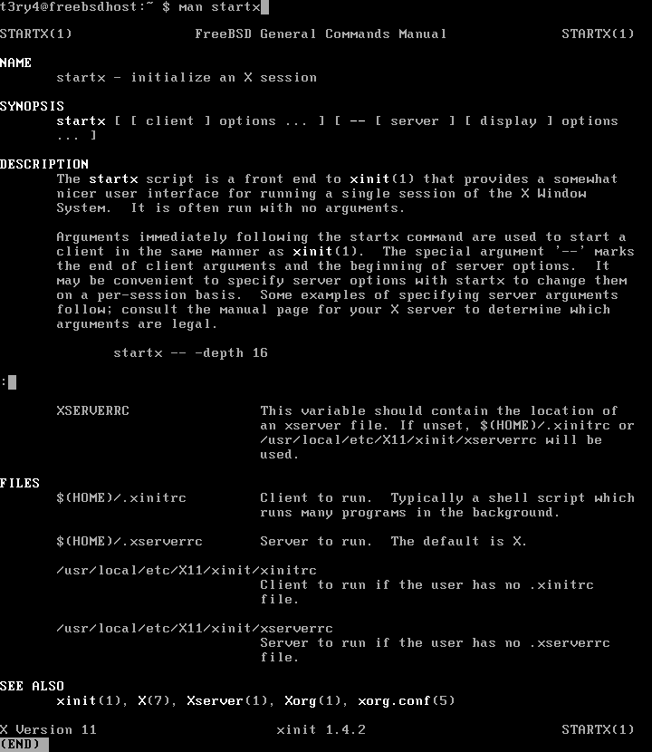

Рис. 2 – Використання команди man startx. Опис синтаксису та можливих параметрів для запуску X-сесії.

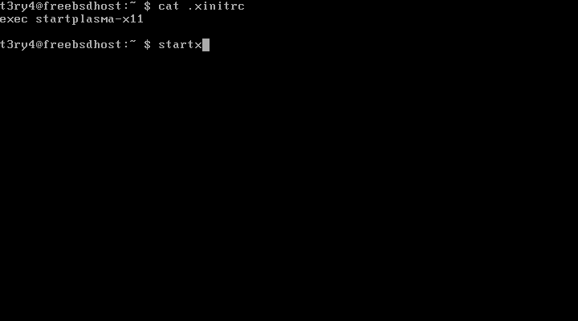

Рис. 3 – Вміст файлу .xinitrc. Конфігурація для запуску KDE Plasma за допомогою startx.

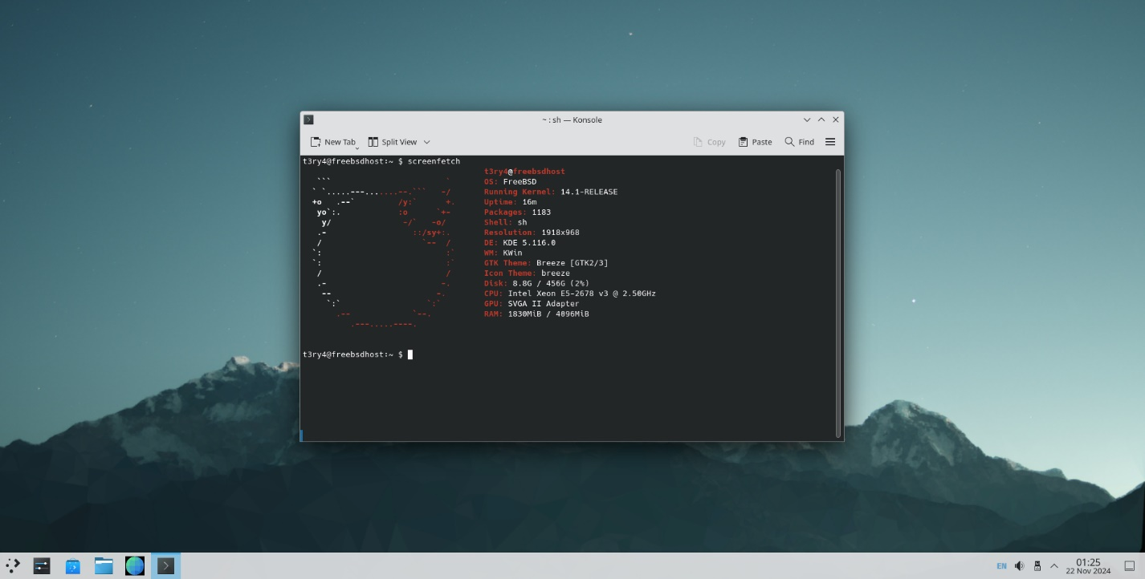

Рис. 4 – Запуск KDE Plasma через startx. Відображення робочого столу KDE Plasma.

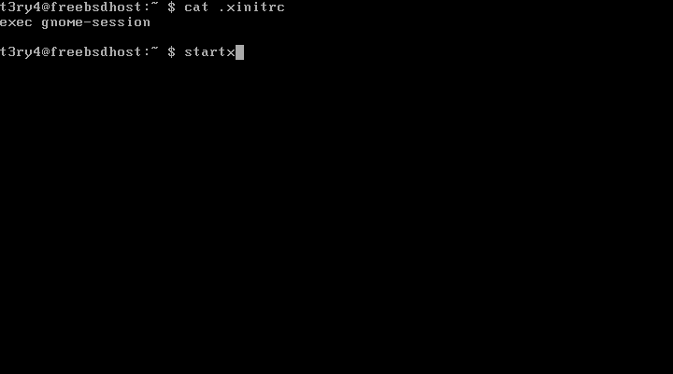

Рис. 5 – Вміст файлу .xinitrc для запуску GNOME. Встановлення параметрів для gnome-session.

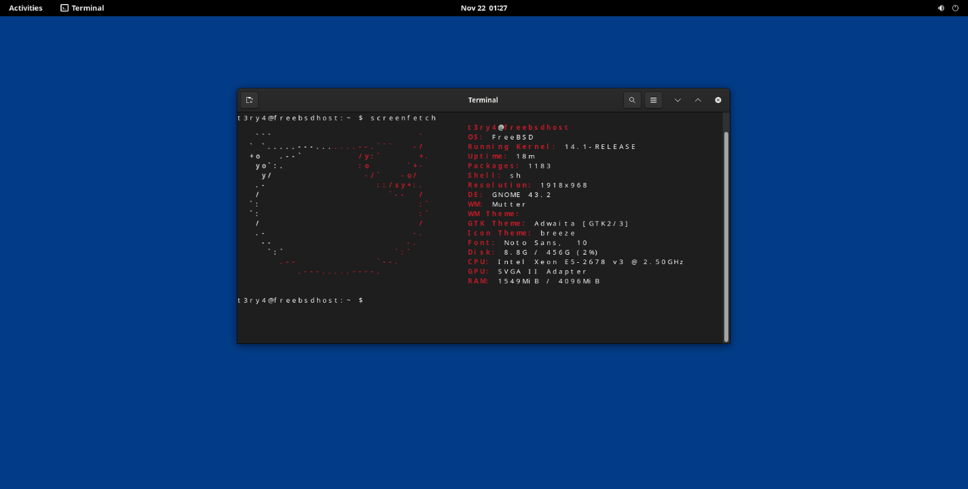

Рис. 6 – Запуск GNOME через startx. Робочий стіл GNOME після успішного входу.

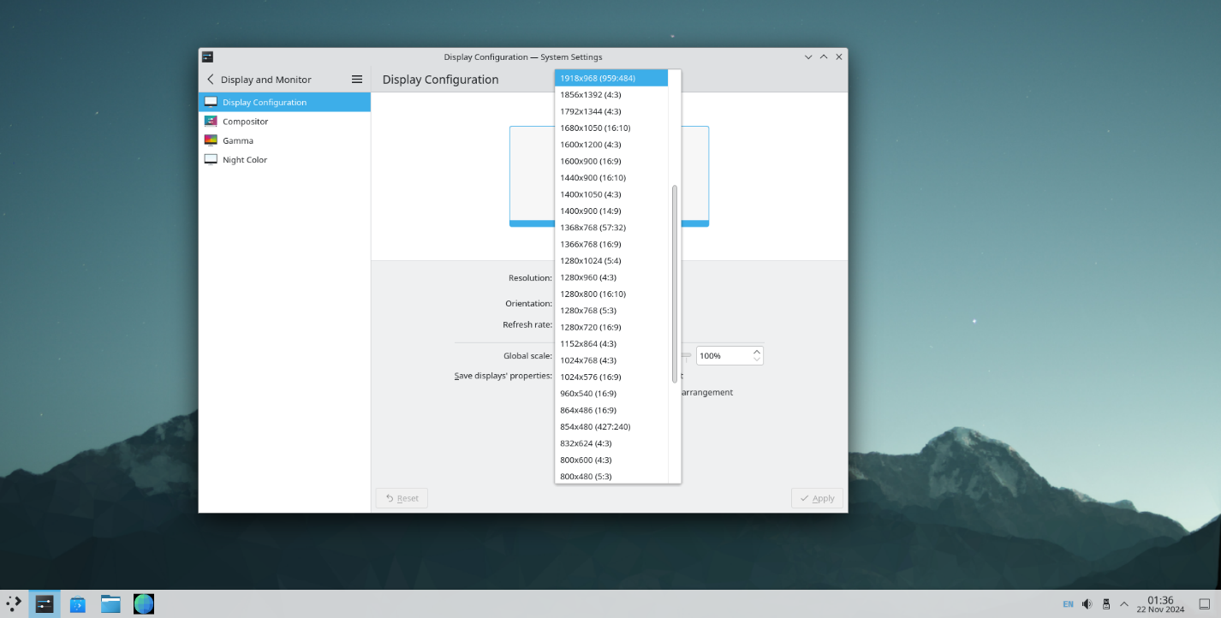

Рис. 7 – Налаштування дисплея у KDE Plasma. Вибір роздільної здатності, масштабу та частоти оновлення екрана.

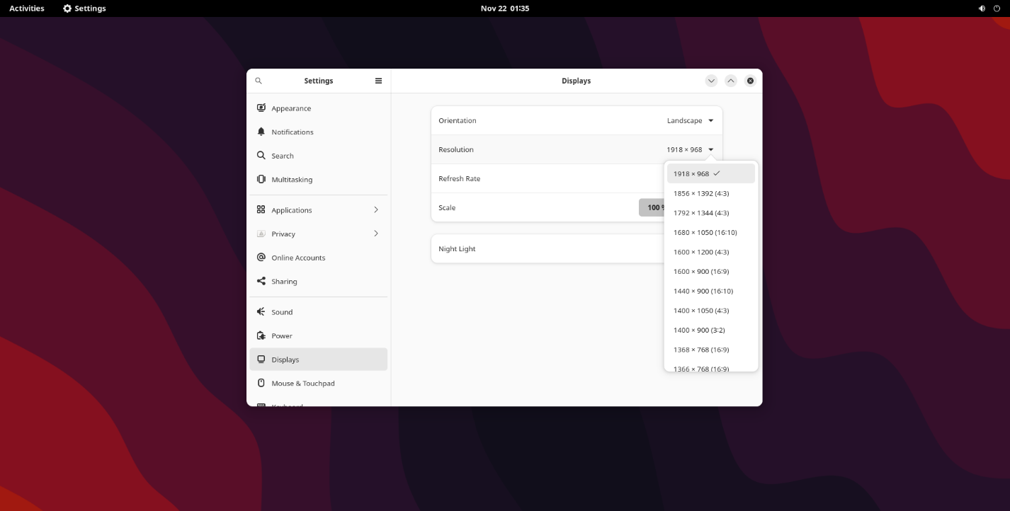

Рис. 8 – Налаштування дисплея у GNOME. Конфігурування параметрів дисплея та вибір роздільної здатності.

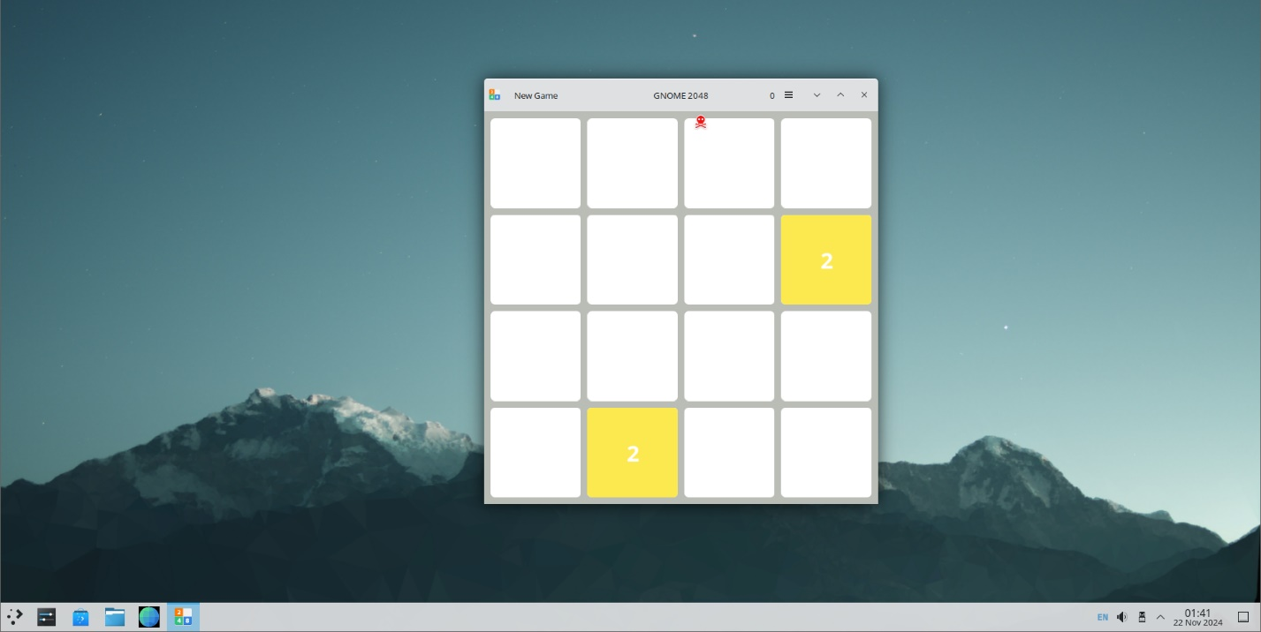

Рис. 9 – Відображення гри GNOME 2048 у середовищі KDE Plasma. Демонстрація завершення роботи програми за допомогою Ctrl-Alt-Esc

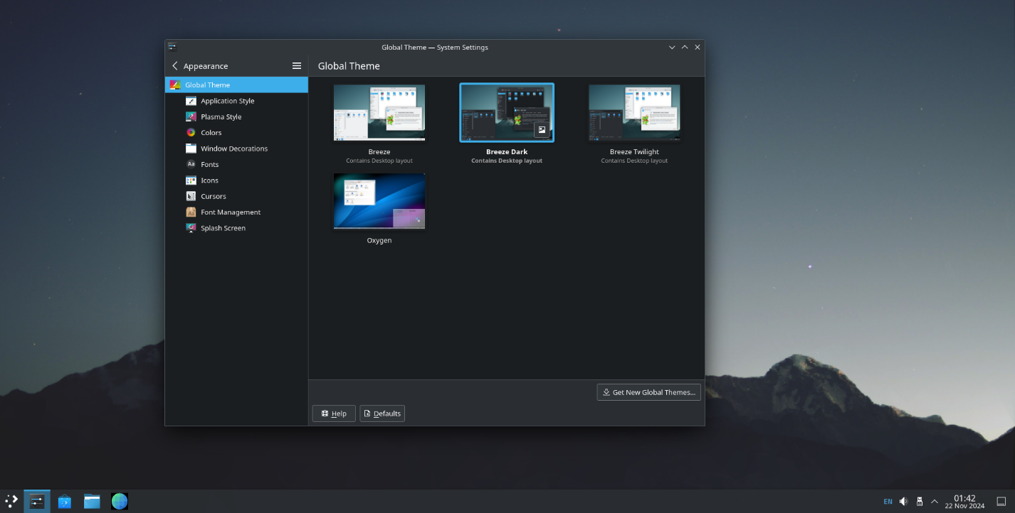

Рис. 10 – Панель налаштувань KDE Plasma. Вибір глобальних тем оформлення.

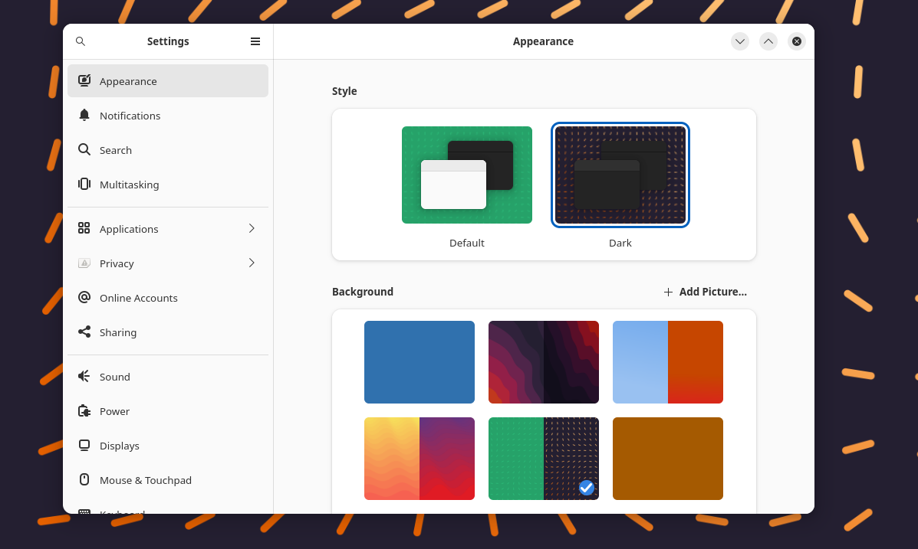

Рис. 11 – Панель налаштувань Gnome. Вибір глобальних тем оформлення.

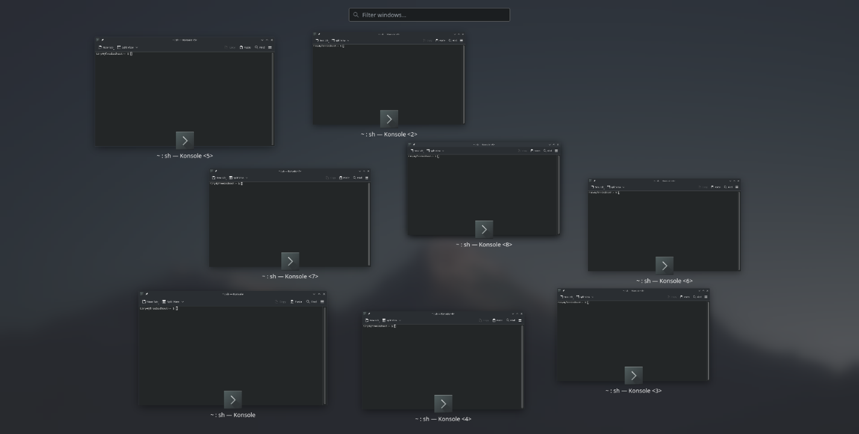

Рис. 12 – Відкриті 8 терміналів на різних робочих столах в KDE Plasma.

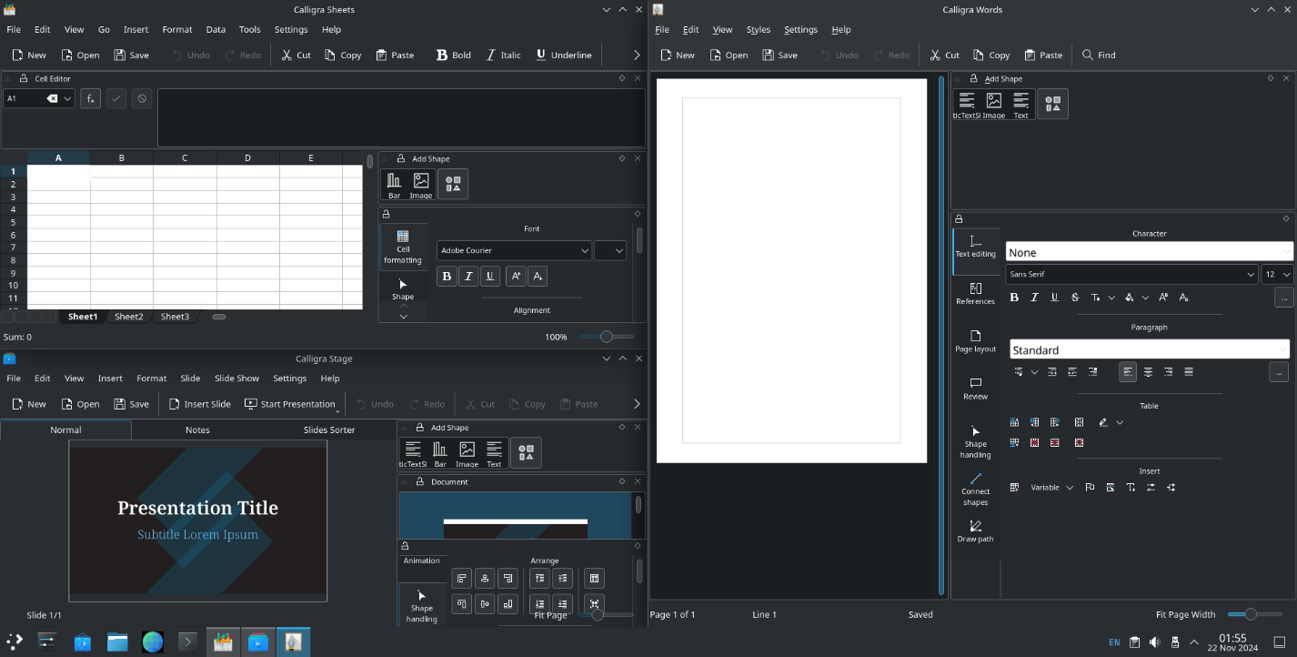

Рис. 13 – Відображення роботи офісного пакету програм Calligra Suite(офіційна заміна KOffice).

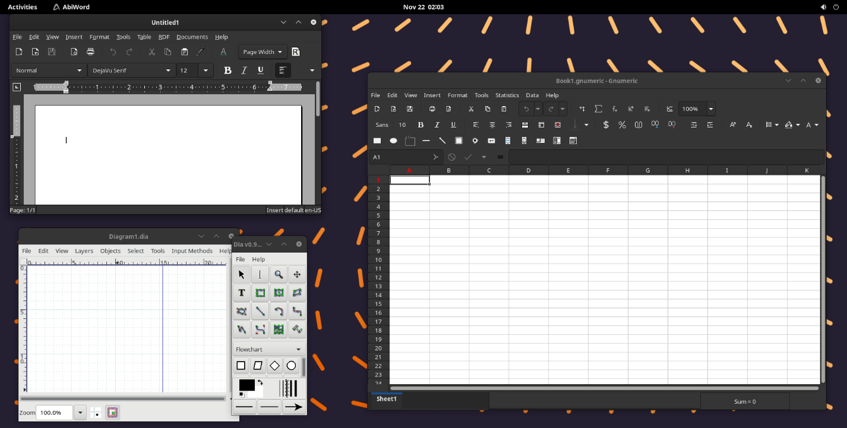

Рис. 14 – Відображення роботи Abiword, Gnumeric, Dia.

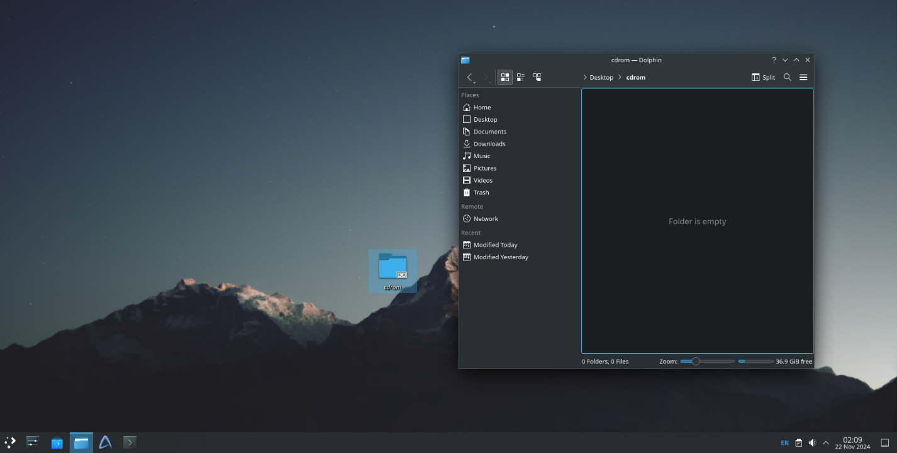

Рис. 15 – Створене посилання на робочому столі на CD-ROM.

*Висновки*

У результаті виконання лабораторної роботи були вивчені основи роботи з графічним сервером X Window System у середовищі FreeBSD. Було розглянуто основні команди для запуску X-сесій, зокрема xinit та startx, і продемонстровано їх застосування. Налаштовано середовища KDE Plasma та GNOME, а також виконано конфігурацію параметрів дисплея. Було досліджено особливості використання офісних програм обох середовищ та створено посилання на CD-ROM на робочому столі. Отримані практичні навички дозволяють глибше зрозуміти архітектуру X Window System, її функції та взаємодію з графічними середовищами.